LOS HIJOS, LAS CONSOLAS DE ULTIMA GENERACION,
Y LOS JUEGOS EDUCATIVOS
http://blogs.gamefilia.com/electroblog/04-01-2011/38692/los-hijos-las-consolas-de-ultima-generacion-y-los-juegos-educativos
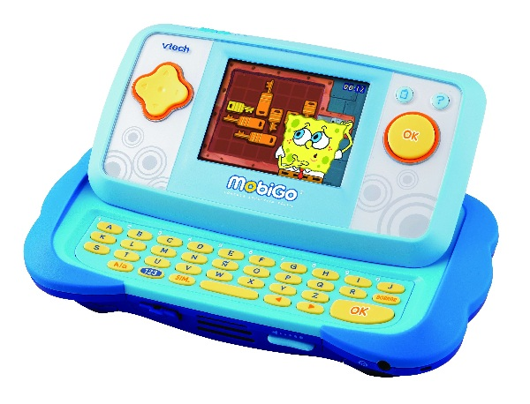

Resulta muy complicado educar a un hijo, más que criarlos, y uno nunca sabe hasta que punto obra bien en sus decisiones por mucha buena voluntad que estas tengan. Supongo que uno de los dilemas principales a los que se enfrentan los padres es conocer la edad correcta para acercar a sus hijos a las nuevas tecnologías. Muchos pensarán que cuanto más tarde mejor, que prefieren que sus niños hagan uso de su imaginación y de actividades físicas antes que prestarle atención a un muñeco en una pantalla, y otros dirán que cuanto antes mejor porque estamos en la era de la informática y es el pan de cada día.
En opinión de este padre y videojugador ignorante en materia educativa que os escribe, creo que lo más adecuado sería acercarle a este mundo paulatinamente, cuando el niño lo solicite, cuando empiece por si mismo a mostrar simpatía por estas alternativas. Por su parte, este interés vendrá dado por el desarrollo natural cognitivo de la criatura y por el ambiente que se respire en el entorno que le rodea. En mi caso, asiduo a la informática y a los videojuegos, con cinco ordenadores y otras tantas consolas repartidos por toda la casa, es casi imposible que no despierte su curiosidad por todo lo que hace su padre, porque si algo saben hacer los niños a la perfección es imitar, y son capaces de dejar a la altura del betún las mejores interpretaciones de Carlos Latre
Gara desde muy pequeña ya quería usar un teclado y un ratón, y mover cosas por la pantalla, tal cual lo veía hacer en casa, así que no tuve más remedio que darle sus propios periféricos, sin pilas, pero reales al fin y al cabo. Al principio con eso era suficiente, el mando de la 360 de Gara, el wiimote de Gara, pero ahora, con algo más de dos años la niña sabe que aquello está desconectado y verdaderamente quiere tener su propia experiencia manejando dichos periféricos.
Siecho la vista atrás me encuentro con una madre que me inculcó desde pequeñito su pasión por la lectura y el dibujo, aficiones que aún comparto, y que trato de transmitirle también a mi hija comprándole cuentos, que ‘leemos juntos’, y no se cuantos lápices de colores o rotuladores para ponernos a dibujar y pintar las cosas que ella me va solicitando.
No obstante, a pesar de ser un enamorado de las obras de Julio Verne, yo a mis cinco años no quería otro juguete que la videoconsola Philips Videopac que había visto en un centro comercial, y tres años más tarde un Spectrum 48k. Juegos aparte, con diez añitos ya sabía programar en Basic y hasta tenía conocimientos de inglés técnico, aunque nada de eso me haya servido de mucho con el paso de los años. Tengo claro que no quiero que mi hija sea un calco mío, quiero que desarrolle sus propios gustos e inquietudes, pero tampoco tengo porque apartarla de mis aficiones, al contrario, me encantaría poder compartirlas con ella
Con tan sólo dos años mi hija ya ha dejado de ser un bebe, y no lo digo porque ahora con esa edad tenga que pagar su plaza en los aviones, sino porque realmente ha dejado de serlo. Es casi independiente, avisa de sus necesidades y las hace en la taza con o sin adaptador, sabe comer sola con cuchara y tenedor, ponerse y quitarse zapatos y calcetines, habla sin parar cual cotorra utilizando expresiones y frases completas, e incluso conoce algunas palabras en inglés o en francés, aunque insista en llamar a los zapatos ‘ashus’ como si de un estornudo se trataran. Lo cierto es que los niños son unas esponjas, pero de esas que se venden en la teletienda, con un poderosísimo poder de absorción que ya quisieran para si los rollos de cocina con papel de doble capa
Por mi experiencia, yo no tengo miedo a que los niños se acerquen a las nuevas tecnologías a edades preescolares, creo que todo es bueno en su justa medida, y cuando hablo de ‘medida’ me refiero al tiempo y al contenido que los exponemos. Las consolas y los ordenadores por mucho que las marcas se empeñen en demostrar lo contrario, son carcasas sin alma, y no tienen mayor poder que el que le otorgan los videojuegos, pues pasan sin pena ni gloria si no tienen dentro de su catálogo eso que lo jugones llamamos ‘grandes títulos’. Así pues, lo importante no es que consola escoger, sino que consola tiene los mejores títulos para nuestros hijos
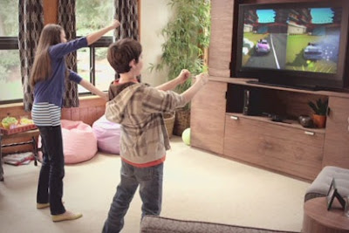
Sorprendentemente, aplaudimos el giro que han dado las compañías lideradas por Nintendo por acercar los videojuegos a todo tipo de público, por conseguir que con una misma consola puedan disfrutar niños, jóvenes, adultos, y abuelos, así como todo tipo de jugador, aunque lo hayan hecho en pos de la búsqueda de la gallina de los huevos de oro, y no de forma altruista. Sin embargo, más allá de las quejas de los jugadores más curtidos por tener que separar dentro de los catálogos los juegos ‘casual’, enfocados a un público no habitual, de los ‘hardcore’, o juegos de toda la vida, no vemos que los niños más pequeños son los grandes olvidados de toda esta gran avalancha tecnológica. Parece que las consolas, a pesar de haberse convertido en el gran centro multimedia de muchas familias son sin embargo incapaces de convertirse en una opción educativa más allá de permitirles cual Tamagotchi de cuidar a una mascota o de representar una profesión importante o destacada del panorama social.
Soyconsciente de que existe un amplio catálogo de juegos educativos en el universo de los ordenadores personales, sobretodo bajo el sistema operativo de Microsoft, y me sorprende mucho que estos no tengan cabida en el mundo de las consolas más allá de un Pocoyo para la DS y poco más, como si estas fueran una peor plataforma para el entretenimiento didáctico de nuestros hijos por carecer de teclado y ratón. No obstante, casi lo prefiero así, en vista de que el sistema de clasificación de los videojuegos por edades o PEGI sólo brilla en la contraportada de los títulos, y no en las estanterías de las tiendas que colocan las portadas en función de las novedades o del éxito de ventas. Y es que por mucho que el PEGI se empeñe en indicarme lo contrario, no veo a un FIFA o un Burnout como ejemplos de juegos que pueden ser disfrutados por niños a partir de los tres años
Tres años, esa es la edad mínima en la que según los expertos los videojuegos empiezan a ser adecuados para los niños, al menos eso es lo que puede deducirse al no encontrar ningún producto destinado a tal fin en etapas anteriores. Pero la edad es muy relativa, y cualquiera que sepa de niños conoce perfectamente que no hay dos niños iguales, que no todos se desarrollan y estimulan al mismo tiempo. Así que finalmente, y a pesar de que los juegos empiezan a clasificarse a partir de los tres años, queda en manos de los padres el conocer cual es el contenido de los juegos que van a utilizar sus hijos y saber cual es la parte educativa que estos fomentan. Lamentablemente, eso a día de hoy es casi imposible de saber en las videoconsolas normales, y es imposible de dilucidarlo simplemente a través del PEGI, por lo que se hace necesaria la búsqueda de otras opciones didácticas camufladas en las jugueterías entre cualquier otro juguete. Y es aquí donde comienza la odisea para los padres, porque entramos en un sector desconocido para muchos de ellos, videojugadores incluidos.
El mercado del juguete está sobresaturado de ‘pseudoordenadores’ portátiles que pretenden simular la experiencia de un ordenador a la escala de un niño ofreciéndole un montón de actividades distintas preinstaladas que se muestran en una diminuta pantalla LCD. No voy a entrar a discutir la capacidad educativa de este tipo de artilugios, que seguro que será bastante considerable, pero me pregunto si llegados a este punto no sería mejor ponerlos en contacto con algo verdaderamente real, un PC y un videojuego educativo. Independientemente del precio mínimo de un ordenador de verdad (un ultraportátil, por ejemplo), que puede duplicar el coste de muchos de estos aparatos, y de cada videojuego, opino que a no ser por cuestiones económicas, los niños deberían disfrutar de una experiencia realista de lo que es la informática y el hardware que utiliza y no de una versión distorsionada de lo que representa. Es como tratar a un niño de tonto cuando realmente a esas alturas de su vida tienen un poder de aprendizaje exponencialmente superior al de cualquier adulto, y ese es el motivo por el cual no comparto la idea de pronunciarles ‘palabras’ tan frecuentes como totó, popó, o pito, cuando realmente queremos decirles perro, caca o pene
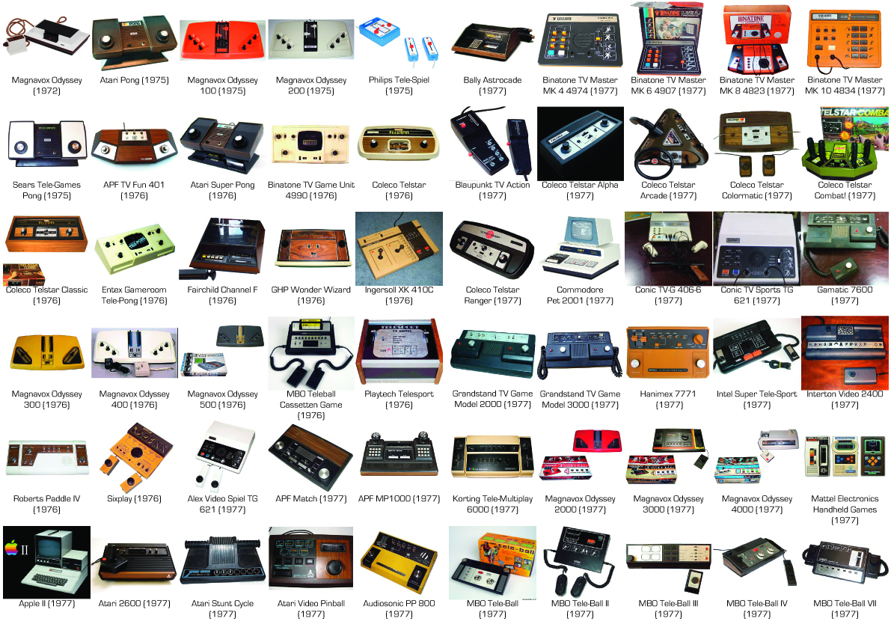
El problema es que esto implica una continua supervisión por parte de un adulto, que les explique cuando está ‘arrancando’ el ordenador, los ‘iconos’ de la pantalla sobre el ‘escritorio’, los ‘archivos’, el puntero del ratón en forma del ‘cursor’, el doble ‘click’, cuando lo sencillo es comprarle un aparato con pilas, darle al botón de ON y que se entretenga. Esa no es mi idea de acercar a nadie a la informática, y existen un montón de juegos con actividades de ese tipo sin necesidad de emular la forma de un ordenador. Por suerte, también hay otras alternativas lúdicas que aprovechan la capacidad multimedia de las nuevas tecnologías para ayudar a los niños en su aprendizaje de forma más directa y que no se alejan mucho de lo que es la realidad, las videoconsolas educativas. Lamentablemente, las jugueterías mezclan con frecuencia este tipo de productos con otros que nada tienen de didáctico y que simplemente son plataformas de videojuegos que tratan de obtener una parte de las ventas de las consolas de éxito, como el caso de la M2.
Bajo mi nula experiencia en este campo de la educación en el cual aprendo con cada día que pasa, si me preguntará un padre sobre cual sería la mejor consola para su hijo de entre las existentes en el mercado, le hablaría sin duda de la marca de Nintendo por poseer en su catálogo más títulos de carácter infantil que su competencia. Y si me preguntara cual de las dos plataformas de esta compañía escogería, como niño le diría una DS, pero como padre habría que responderle con una Wii. El motivo no es otro que mi firme creencia en que primero debemos enseñar a nuestros hijos a que no se puede jugar a cualquier hora del día, en cualquier momento, o en cualquier lugar, y para tener algún tipo de posibilidad de éxito nada mejor que una consola de sobremesa. No hay mejor ejemplo de lo que digo que un niño comiendo con la DS en la mano, o caminando mientras se fija en su portátil y no en lo que va pisando, para discernir los problemas que derivan de un mal control o pasotismo de los progenitores en el tema de las videoconsolas. Lo que tendría claro, es que antes de que tomara la decisión le comentaría la existencia de las consolas educativas
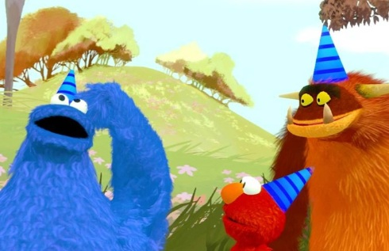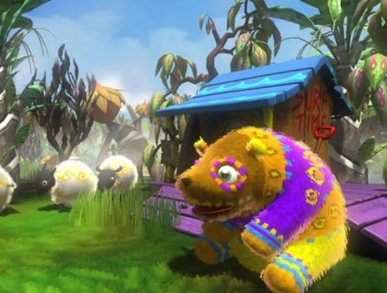

Si hablamos de consolas educativas con seriedad, con el convencimiento de que estas fueron ideadas para que los niños aprendieran jugando, existen realmente pocas marcas recomendables en el mercado, bueno, realmente se reducen a dos, VTech y Leapfrog, con productos muy similares. Si tuviera que resumir las razones que hacen que me decante por los productos de la compañía china VTech, es que aunque parezca increíble está empresa tiene una experiencia de más de 30 años desarrollando consolas y ordenadores, incluso mejorando algunos diseños de Apple en el pasado, y se puede decir en cierto modo que fueron ellos los que revolucionaron los ordenadores infantiles de los que hablaba hace poco. Eso por no decir que la mayoría de sus juguetes preescolares combinan a la perfección sus avances técnicos con la didáctica, de los cuales la niña ha disfrutado de tres o cuatro, y que además me parece de muy mal gusto por parte de la compañía americana Leapfrog hacerse publicidad a través de su página web por medio de una tabla comparativa con la mejoras de su producto Leapstep respecto a la competencia con comparaciones absurdas y tergiversadas.
Así que finalmente tengo en casa otra nueva consola de última generación, la VTech Motion, quizás no por su hardware, pero al menos si por su fecha de aparición y por su mando inalámbrico, capaz de detectar el movimiento, algo muy de moda últimamente. Y como no puede ser de otra manera, no he podido evitar probar el producto con anterioridad para conocer que es lo que se va encontrar la niña, por eso, y porque los juguetes de los niños es mejor desembalarlos tres días antes pues requieren de mucha paciencia a la par que destreza. Es difícil desentrañar cual es la arquitectura y autonomía que se esconde debajo de este producto alimentado simplemente con la energía ofrecida por cuatro pilas AA (el alimentador se vende aparte, aunque encuentro menos seguro hacer uso de la corriente eléctrica), pero sus gráficos no dejan de parecer obra de las antiguas 16 bits.
No obstante la ausencia de pantalla incorporada al tratarse de una máquina de sobremesa que se ha de conectar a un televisor me hacen albergar la esperanza de que el gasto en las mismas sea reducido, aunque por culpa de otros juguetes la casa ya parezca una sucursal de Duracell más que el lugar donde habita una familia. El sonido es monoaural, ya que el dispositivo sólo tiene una salida RCA amarilla para video y otra blanca para el audio. Los cartuchos como medio de almacenamiento creo que son una buena opción debido a que son un material resistente a prueba de niños, siempre que estos carezcan de mala leche. Lo mejor para mi gusto es el mando, que sirve tanto para zurdos como diestros, con un único y enorme botón de acción (tiene otros secundarios pequeños en el centro que el niño no tiene porqué utilizar), y un joystick bastante flexible y manejable. Es decir, a la antigua usanza, un botón y un palito, pero con la posibilidad de utilizar la detección de movimientos, lo cual además de ser más divertido, facilita las cosas a los niños más pequeños.
El aparatejo en cuestión está destinado a chavales de entre tres y siete años aunque, como ya he comentado antes, será su contenido, es decir, el juego, el que oriente sobre la edad adecuada para su uso. Inicialmente se venden dos packs con dos títulos y colores distintos, el de La Casa de Mickey Mouse, supuestamente enfocado a los chicos, y el de Barbie, de colores rosados más enfocado a las chicas, pero ambos juegos recomendados de 4 a 8 años. Existen muchos títulos aparte, como el de Manny Manitas o Winnie de Pooh, que se recomiendan entre los tres y hasta los siete años. Como véis, hablamos de unos cinco años de media en la edad del niño, el mismo ciclo de vida mínimo con el que suelen contar las consolas ‘normales’, por lo que si se le quiere sacar rentabilidad a este tipo de producto es recomendable adquirirlo para niños con las edades inferiores, pues los niños con las edades mayores ya estarán enterados, e incluso tentados, de la jugabilidad pura y dura que ofrecen las consolas ‘de toda la vida
. 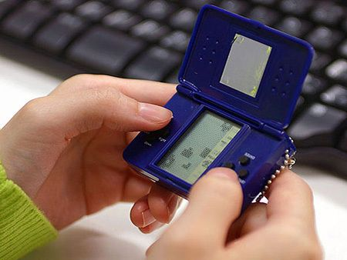
Yo no sé que ven los niños en un ratón del tamaño de su perro mascota, que usa guantes para ocultar sus manos, y tiene como mejor amigo a un pato que no usa pantalones, pero el caso es que Mickey encandila a cualquier niño, incluida mi hija. Supongo que el rollito princesa mona vendrá más adelante. Por eso, de momento me he decantado por el pack de consola más ratón (de Disney), porque se divierte y aprende muchísimo con el programa de la tele que da nombre al juego. He de reconocer que visualizar la resolución de esta consola en una pantalla LCD Full HD de 37 pulgadas ‘canta’ bastante, y encontrarme con unas animaciones de las antiguas llenas de sprites que se mueven con cierta lentitud o parsimonia choca al principio, pero entiendo que para un niño es más que suficiente y tiene la velocidad adecuada

El juego responde perfectamente al movimiento del pad y a su orientación en el espacio y es casi imposible para un niño no poder encontrar su único botón de acción. Como es evidente, no todos los minijuegos con los que cuenta son apropiados para una niña que acaba de alcanzar los dos años y a duras penas sabe contar hasta diez, por los que los dedicados a las matemáticas quedan descartados. No obstante, otros como los de distinguir formas y colores, o saber que número es el siguiente dentro de una correlación, ya pueden ser disfrutados por ella.
Para ser sincero mi mujer se muestra un poco escéptica respecto a como va a recibir esto de la consola la niña, pero yo creo que lo divertido es enseñarle que puede interactuar con su personaje favorito mucho más allá de lo que puede hacerlo con la serie de la tele, y que ella, como nosotros, también puede jugar haciendo uso de la pantalla de casa. No obstante, como siempre, y como suele ocurrir en estos casos y a estas edades, será ella quién decida con lo que quiere acabar jugando, y no será la primera vez que teniendo delante tantos juguetes prefiere ponerse a cantar mientras juega con sus manos a agitar unas simples tiras de cartón. En mi opinión los juegos electrónicos pueden ser algo más que una trivial forma de entretenimiento, pero es normal que en un día como el de Reyes, donde por fortuna reciba unos cuantos regalos más por parte de familiares y amigos cercanos, le sea difícil centrarse en alguno en concreto.
En definitiva, yo no sé si estaré obrando bien, pero creo que con la supervisión adecuada, y haciendo uso de un tiempo razonado, una videoconsola de estas características puede convertirse en una buena forma de reforzar su aprendizaje durante los próximos meses y años, así como una manera de compartir divertidos momentos con mi hija y sus personajes preferidos. Y es que no me gustaría que creciera pensando que estos dispositivos sólo sirven para poner en pantalla a unos bichos tan grotescos y desagradables como los que aparecen en el Gears antes de serrucharlos.

